Função Procv
É com o Procv, por exemplo, que podemos fazer aquele truque bem bacana de colocar um código em algum local específico e então o Excel retornar algo correspondente. Não entendeu? Seguinte: Imagine que você está cadastrando o estoque da sua loja de smartphones. Na sua loja o item número 001 corresponde ao LG G4, o número 002 ao Apple iPhone 6, o 003 ao Sony Xperia Z3+ e assim por diante. Com esse truque, cada vez que você digitar 001 no local desejado, como na hora de preencher a nota fiscal, o Excel vai preencher o campo nome com 'LG G4', o campo preço com o valor informado e todas as outras infos que você quiser.
Além disso, o PROCV pode ser utilizado de inúmeras outras maneiras, principalmente como forma de pesquisa ou juntamente com outras fórmulas como SE, SOMASE, entre outras, onde, além da busca, se estabelece condições para a mesma. Esta função, portanto, é capaz de realizar uma pesquisa verticalmente, isto é, fazer a busca de um determinado argumento usando como critérios as colunas da tabela. Em seus argumentos, a mesma apresenta a seguinte estrutura

PROCV(valor_procurado;matriz_tabela;núm_indice_coluna;procurar_intervalo), onde:
- valor_procurado: esse item da função PROCV é o valor que deve ser localizado na primeira coluna da tabela. Desta forma, você poderá digitar esse valor ou indicar a referência da célula do mesmo;

- matriz_tabela: se refere a tabela onde deve ser encontrado o valor procurado e as informações referentes ao mesmo. Esta tabela pode ter duas ou mais colunas e estar situada em outra planilha do mesmo documento;
- núm_indice_coluna: esse item corresponde ao número da coluna da tabela, indicada no itemmatriz_tabela, em que deve ser retornado o valor correspondente ao valor procurado;

- procurar_intervalo: esse item pode ter dois valores: VERDADEIRO ou FALSO. Se você colocar FALSO, a função só encontrará um valor exatamente igual ao informado no item valor_procurado. Se você colocar VERDADEIRO, a função poderá encontrar um valor que não seja exatamente igual, mas que tenha apenas um valor aproximado ao informado no item valor_procurado.
Agora, para exercitarmos esta função, vamos aplicá-la na prática e, para isso, suponha que tenhamos uma lista contendo alguns produtos com seus respectivos preço e fornecedor, onde será utilizada a função PROCV como método de busca de algum produto determinado, evitando o usuário ter de percorrer toda a planilha.
1 - Disponha os dados na planilha, reservando a Plan1 para ser utilizada a fórmula e criando uma planilha com o nome de lista onde estarão os demais dados.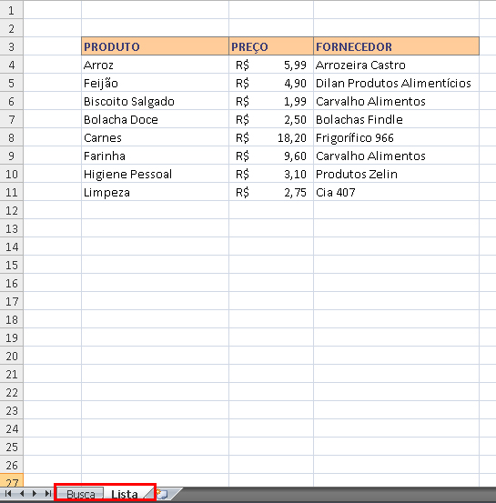
2 - Na planilha referente a busca, coloque o mesmo cabeçalho da anterior, onde usaremos como referência para a aplicação da fórmula.
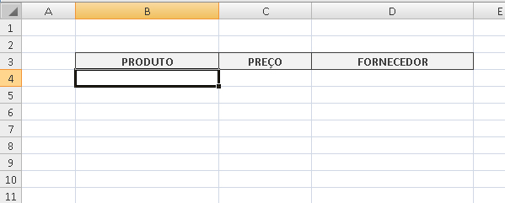
3 - Iniciando o processo, digite um produto qualquer na primeira célula da coluna PRODUTO e, na célula ao lado, vamos começar a aplicar a função. Para ser mais fácil o entendimento, iremos aplicá-la a partir do assistente de funções, localizado acima da tabela, onde iremos procurar por PROCV.
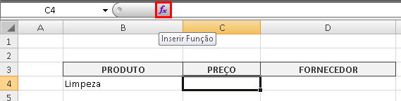
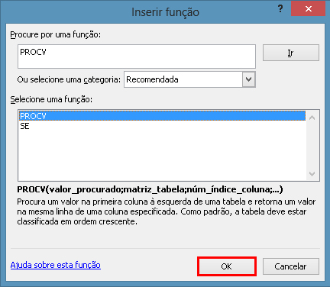
4 - Irá abrir a janela de argumentos da função, onde começaremos a elencá-las. No primeiro argumento, desejamos dispor a informação, que esteja nas duas planilhas, e que estamos procurando, ou seja, o produto Limpeza.
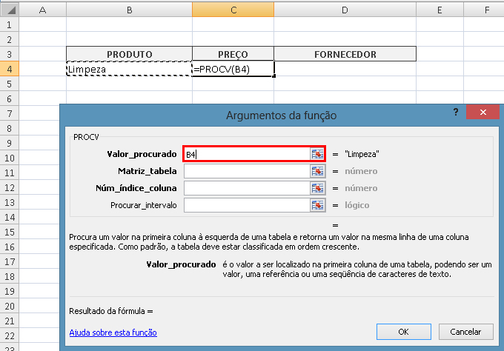
5 - No segundo argumento, desejamos a matriz da tabela, isto é, a tabela de referência onde será efetuada a procura. Clique no ícone para marcação, vá na planilha Lista e marque toda a tabela; após, clique novamente no ícone para retornar a janela anterior.
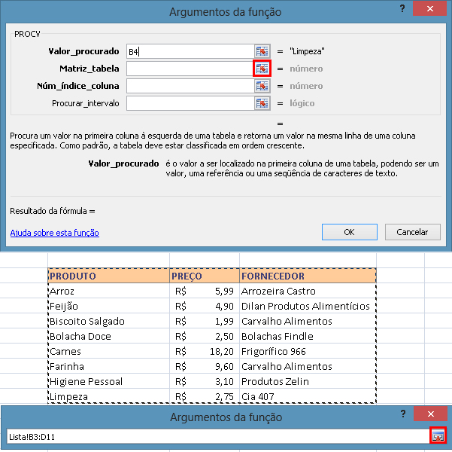
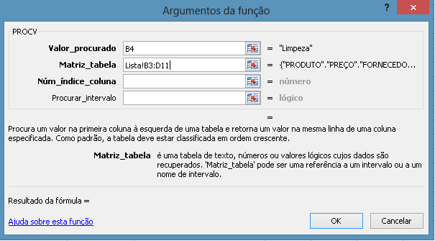
6 - No terceiro argumento, necessitamos informar qual o número índice da coluna, ou seja, dentre o intervalo demarcado, em qual coluna será feita a busca. Neste caso, devemos usar o número 2, por que a informação que buscamos encontra-se na segunda coluna dentre as três destacadas.
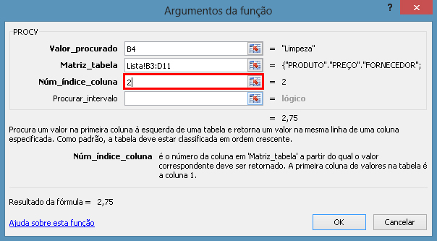
7 - Para o último argumento, precisamos dispor qual o intervalo caso a procura não retorne nenhum resultado. Porém, no nosso exemplo, queremos uma procura direta, sem meios termos; devemos digitar, portanto, FALSO; após, confirme a ação.
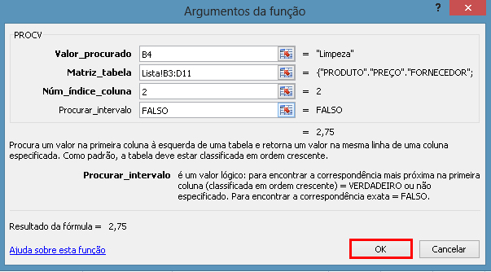
8 - Agora basta conferir o resultado que retornará.
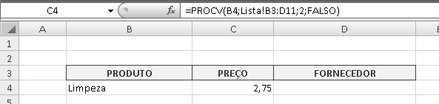
9 - Por fim, devemos configurar a terceira célula da procura, e para isso, basta repetirmos o procedimento, só que ao invés de utilizarmos o número índice anterior, usaremos o 3, indicando que este resultado será buscado na terceira coluna da planilha Lista. Ao finalizar, observe o resultado.
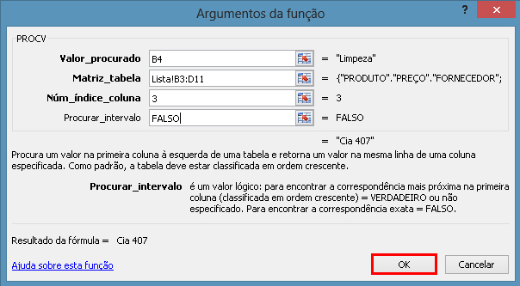
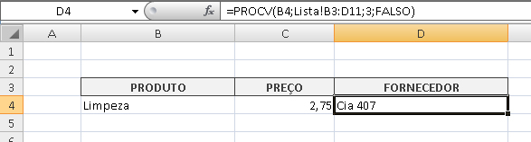
10 - Perceba que ao buscar qualquer um dos produtos listados, os resultados serão mostrados nas células configuradas.
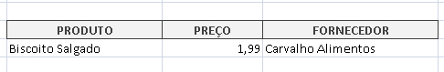
Contudo, aprenda a utilizar esta super função e crie planilhas de pesquisas, fazendo com que suas tarefas tornem-se mais práticas e facilitadas. Aproveite e faça o download desta planilha abaixo. Bom trabalho!

